ПРОЕКТ

«УТВЕРЖДАЮ»
Первый заместитель
директора ГБУ РЦРО
Федорова Т.В. ___________
«__» _________ 2018 г.

Демонстрационный вариант
контрольных измерительных материалов
для проведения регионального экзамена 2018 года
по МАТЕМАТИКЕ в 7 классе

подготовлен государственным бюджетным учреждением
«Региональный центр развития образования Оренбургской области»

Демонстрационный вариант
контрольных измерительных материалов для проведения регионального экзамена по МАТЕМАТИКЕ
в 7 классе общеобразовательных организациях
Оренбургской области в 2017-2018 учебном году

Пояснения к демонстрационному варианту

Назначение демонстрационного варианта заключается в том, чтобы дать возможность любому участнику экзамена по математике в 7 классе и широкой общественности составить представление о структуре и содержании будущих вариантов экзаменационной работы, о форме предъявления материала и уровне сложности заданий. Критерии оценивания экзаменационной работы позволят составить представление о требованиях к полноте и правильности ответов.
Эти сведения дают возможность обучающимся выработать стратегию подготовки к сдаче регионального экзамена по математике.

Инструкция по выполнению работы

На выполнение экзаменационной работы отводится 90 минут. Работа состоит из двух частей. Первая часть содержит 9 заданий базового уровня сложности, вторая часть – 3 задания повышенного уровня сложности.
Решения всех задач экзаменационной работы (первой и второй частей) и ответы к ним записываются на отдельных листах полностью.
Формулировки заданий не переписываются, рисунки не перечерчиваются, кроме заданий по геометрии (№ 8, 9, 12). После решения задачи записывается ответ. При его записи учитывается следующее:
- в заданиях с выбором ответа указывается номер верного ответа;
- в заданиях с кратким ответом указывается число (целое число или десятичная дробь), получившееся в результате решения;
- в задании на соотнесение указывается последовательность цифр из таблицы ответов без использования букв, пробелов и других символов (неправильно: А-2, Б-1, В-3; правильно: 213).
Все необходимые вычисления, преобразования производятся в работе. Черновики не проверяются и не учитываются при выставлении отметки.
Правильный ответ в зависимости от сложности каждого задания оценивается одним или несколькими баллами. Баллы, полученные вами за все выполненные задания, суммируются. Постарайтесь выполнить как можно больше заданий и набрать как можно больше баллов.

Желаем успеха!

ЧАСТЬ 1

1.
Найдите значение выражения:

а) -0,6-(-0,36) б) $3\frac{5}{12}∙0,24$ в) $10\frac{2}{7}:1\frac{11}{21}$

Ответ: ____________

2.
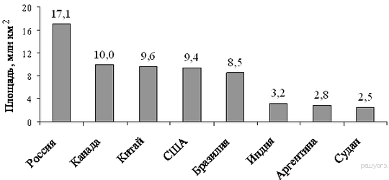
На диаграмме представлены некоторые из крупнейших по площади территории стран мира.
Во сколько примерно раз площадь Бразилии больше площади Аргентины? (Ответ округлите до целых.)

Ответ: ____________
.

3.
Товар на распродаже уценили на 10%, при этом он стал стоить 900 р. Сколько стоил товар до распродажи?

1) 90; 2) 990; 3) 1000; 4) 910.

4.
А) Упростите выражение 3(х – 2)² – 3х².
Б) Найдите его значение при с = – 0,2. В ответ запишите полученное число.

Ответ: А) ____________
Б) ____________

5.
Упростите выражение: .

1) 1; 2) 25; 3) 5; 4) 20.

6.
Решите уравнение 6 – 4х = 4 – 6(х – 7).

Ответ: ____________

7.
Установите соответствие между графиками функций и формулами, которые их задают.

Графики

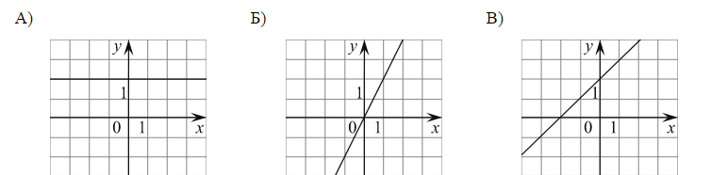

Запишите в ответ цифры, расположив их в порядке, соответствующем буквам.
Функции
1) у = 2х 2) у = – 2х 3) у = х + 2 4) у = 2
А | Б | В

Ответ: ______________

8.
На плоскости даны четыре прямые. Известно, что Найдите Ответ дайте в градусах.
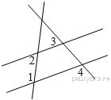
.
Ответ: ______________

9.
Укажите номер верного утверждения.

1) Если два угла одного треугольника равны двум углам другого треугольника, то такие треугольники равны.
2) Вертикальные углы равны.
3) Любая биссектриса равнобедренного треугольника является его медианой.

Ответ: ______________

ЧАСТЬ 2

10.
10а. Решите систему уравнений 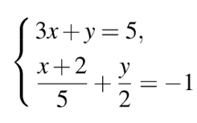

10б. Разложите на множители: х²у + 1 – х² – у.

11.
Собственная скорость теплохода в 7 раз больше скорости течения реки. Найти скорость теплохода против течения реки, если, двигаясь по течению, он прошел 42 км за 1ч 15 мин.

12.
На медиане CM равнобедренного треугольника ABC с основанием AB взята точка О. Докажите, что треугольник AOB равнобедренный. Найдите ВО, если АВ = 8 см, а угол ВОМ равен 30^{о}.

Ключи и критерии оценки
заданий демонстрационного варианта

№ задания | Ответы | Тип задания | Баллы
1 | а)-0,24  б) 0,82  в) 6,75 | КО | 0,5  0,5  0,5
2 | 3 | КО | 1
3 | 3 | ВО | 1
4 | -12х+12  14,4 | КО | 0,5  0,5
5 | 3 | ВО | 1
6 | 20 | КО | 1
7 | 413 | С | 1,5
8 | 125 | КО | 1
9 | 2 | ВО | 1
10 | а) (3; -4) | РО | 2
 | б) (х-1)(х+1)(у-1)
11 | 25,2 км/ч | РО | 2
12 | 8 см | РО | 2

Задание №1 оценивается 0,5 балла, если верно выполнено одно задание из пунктов а), б), в); 1 баллом, если из них верно выполнены два задания; 1,5 балла, если выполнены верно все три предложенных задания.
Задание №4 оценивается 0,5 балла, если выполнено разложение многочлена или найдено его значение, 1 балл – если выполнены оба условия.

ЧАСТЬ 2
Задание №10.
10а. Решите систему уравнений

Решение
Подставим у = 5 – 3х во второе уравнение системы, получим уравнение относительно х: $\frac{х+2}{5}+\frac{5-3х}{2}=-1$
Отсюда х = 3. Подставим х = 3 в уравнение у = 5 – 3х, получим у = –4.
Ответ: (3; –4)

Комментарий. Обучающийся вправе решать систему, как способом подстановки, так и сложения. Наличие правильного ответа при отсутствии решения оценивается в
0 баллов.

10б. Разложите на множители: х²у + 1 – х² – у.
Решение
Имеем: х²у + 1 – х² – у = х²(у – 1) – (у – 1) = (у – 1)(х² – 1) = (у – 1)(х – 1)(х + 1).

Ответ: (у – 1)(х – 1)(х + 1)

Баллы | Критерии оценки выполнения задания
2 | Ход решения верный, получен верный ответ.
1 | Ход решения верный, но не выполнено разложение на множители по формуле разность квадратов.
0 | Другие случаи, не соответствующие указанным критериям.

Комментарий: обучающемуся выставляется 1 балл, если получен верно ответ: (у –1)(х² – 1)
Задание №11. Собственная скорость теплохода в 7 раз больше скорости течения реки. Найти скорость теплохода против течения реки, если, двигаясь по течению, он прошел 42 км за 1ч 15 мин.
Решение:
1ч 15 мин = 1,25 ч
42:1,25=33,6 (км/ч) скорость теплохода по течению.
Пусть х км/ч скорость течения реки, 7х км/ч – собственная скорость теплохода.
7х + х = 33,6
8х = 33,6
х = 4,2
Значит скорость течения реки 4,2 км/ч, а скорость против течения 7х-х=6х=6∙4,2=25,2 км/ч
Ответ: 25,2 км/ч

Баллы | Критерии оценки выполнения задания
2 | Ход решения верный. Составлено и верно решено уравнение.
1 | Ход решения верный, решение завершено, но имеется одна непринципиальная ошибка, не влияющая на правильность хода решения. В результате этой ошибки возможен неверный ответ.
0 | Другие случаи, не соответствующие указанным критериям.

Задание №12.
На медиане CM равнобедренного треугольника ABC с основанием AB взята точка О. Докажите, что треугольник AOB равнобедренный. Найдите ВО, если АВ=8 см, а угол ВОМ равен 30^{о}
Возможное решение: Т.к. в равнобедренном треугольнике медиана, проведенная к основанию, является высотой, то треугольники АОМ и ВОМ прямоугольные. Они равны по двум катетам, следовательно, АО=ОВ и треугольник АОВ равнобедренный.
С
А
В
М
О
В прямоугольном треугольнике против угла 30о лежит катет, равный половине гипотенузы, значит МВ=1/2 ОВ, МВ=4 см, ОВ=8см.
Ответ: 8 см.

Баллы | Критерии оценки выполнения задания
2 | Геометрическая задача оформлена в соответствии с требованиями, предъявляемыми к ним. Ход доказательства верный. Присутствуют все шаги с обоснованием.
1 | Геометрическая задача оформлена в соответствии с требованиями, предъявляемыми к ним. Ход доказательства верный, но имеются незначительные недостатки в обосновании шагов.
0 | Другие случаи, не соответствующие указанным критериям.

